UNIVERSIDAD PERUANA UNIÓN
Escuela Profesional de Ingeniería de Sistemas
Inteligencia de Negocios — 2026-I
PRODUCTO DEL CURSO — UNIDAD 3 Sistema de Inteligencia de Negocios CECOMSAP — Cartera de Créditos

Solución BI end-to-end: desde la base de datos transaccional hasta el dashboard de decisión.

Docente: Mg. Abel Ángel Sullon Macalupu

[Arce Apaza Bisleyn de la Flor — Integrante 1]
[Huanca Pacco Luz Milagros — Integrante 2]

Repositorio: https://github.com/Milagros-hp/BI.git

1. Datos Generales del Proyecto
Este informe documenta la solución de Inteligencia de Negocios end-to-end construida para la Cooperativa de Ahorro y Crédito CECOMSAP Limitada (San Román, Puno). Cubre el ciclo completo: desde la base de datos transaccional hasta el dashboard en Power BI, pasando por la ingesta CDC con Debezium+Kafka, la transformación en capas con dbt y la validación de cada KPI.

Campo | Detalle
Nombre del proyecto BI | Sistema de Inteligencia de Negocios — Cartera de Créditos CECOMSAP
Proceso de negocio | Gestión de cartera de créditos al corte 31/03/2026 (737 créditos)
Fuente transaccional | MySQL 8.0 (oltp_cecomsap) — contenedor Docker
Corte de datos | 31 de marzo de 2026
Repositorio GitHub | https://github.com/Milagros-hp/BI.git

1.1 Herramientas Utilizadas
Componente | Herramienta / Tecnología | Evidencia
OLTP | MySQL 8.0 (Docker) | Contenedor cecomsap_mysql, puerto 3306
Ingesta CDC | Debezium 2.7 + Kafka Confluent 7.7 | Conector MySQL binlog → topic Kafka
Consumer | Python 3 (consumer.py) | Kafka → raw.cartera en PostgreSQL
Data Warehouse | PostgreSQL 15 (Docker) | Contenedor cecomsap_postgres, puerto 5432
Transformación | dbt Core + dbt-postgres | 7 modelos: stg_cartera + 5 dims + fact_cartera
Dashboard | Power BI Desktop | cecomsap_cartera.pbix
Documentación | MkDocs + GitHub Actions | Sitio publicado automáticamente en cada push

2. Resumen Ejecutivo
La Cooperativa CECOMSAP gestiona 737 créditos activos en su sistema MySQL, pero ese sistema sirve para operar, no para analizar: la gerencia no podía saber cuántos créditos están en mora, qué calificación SBS tienen, qué gestor concentra más riesgo, ni cuánto capital está en riesgo de pérdida. Las decisiones se tomaban con reportes manuales en Excel.

Para resolverlo, el equipo construyó una solución BI completa: los datos nacen en MySQL, se replican en tiempo real hacia PostgreSQL mediante Debezium + Kafka + Consumer Python, se transforman con dbt en tres capas (raw, staging, marts) aplicando reglas de negocio crediticio y un modelo dimensional tipo Estrella (una tabla de hechos y cinco dimensiones), y se consumen desde Power BI con 6 KPIs clave, comparativos temporales y semáforos de interpretación.

Los hallazgos confirman que la cartera presenta un índice de morosidad que supera el umbral de alerta cooperativista, con concentración en créditos del bucket mayor a 30 días y en la calificación PÉRDIDA (PER). Con base en esta evidencia, el equipo recomienda activar un plan de cobranza intensiva priorizado por bucket de atraso y gestor.

3. Problema de Negocio y Objetivo Analítico

3.1 Problema de Negocio
Elemento | Descripción
Área o proceso | Gestión de cartera de créditos y cobranza
Problema identificado | Los datos de cartera existen en MySQL pero no hay infraestructura analítica para convertirlos en información de gestión de riesgo crediticio
Usuarios principales | Gerencia general, jefatura de créditos, gestores de cobranza, área de riesgos
Decisiones a mejorar | Priorización de cobranza, asignación de gestores, cálculo de provisiones, alertas de mora
Impacto esperado | Reducir el índice de morosidad y optimizar provisiones con datos validados en tiempo real

3.2 Objetivo Analítico
Construir una solución BI end-to-end que permita a la gerencia monitorear la cartera en tiempo real, comparar la mora actual contra el periodo anterior y el mismo periodo del año previo, identificar créditos en riesgo por calificación SBS y bucket de atraso, y soportar decisiones de cobranza basadas en datos validados.

3.3 Preguntas de Negocio
Pregunta de negocio | KPI relacionado | Visual en Power BI
¿Cuál es el índice de morosidad actual? | Índice de Morosidad % | Tarjeta KPI + semáforo
¿Cuánto capital está en riesgo real? | Capital en Mora (S/) | Tarjeta KPI
¿La provisión cubre la mora? | Cobertura de Provisión % | Medidor
¿Qué calificación SBS concentra más saldo? | Saldo Vigente Total por calificación | Barras apiladas
¿Mejoramos vs el año pasado? | Variación Saldo % vs Año Anterior | Línea + tarjeta comparativa
¿Qué gestor tiene más mora? | Capital en Mora por Gestor | Tabla ranking

4. KPIs del Proyecto
Se definieron 6 KPIs directamente desde los campos de fact_cartera y las medidas DAX documentadas en medidas_dax.md del repositorio. Cada KPI tiene su consulta SQL de validación y su medida DAX equivalente.

# | KPI | Fórmula de negocio | Campo en fact_cartera | Medida DAX
1 | Saldo Vigente Total | SUM(saldo_credito) | saldo_credito | Saldo Vigente Total = SUM(fact_cartera[saldo_credito])
2 | Capital en Mora | SUM(capital_atraso) | capital_atraso | Capital en Mora = SUM(fact_cartera[capital_atraso])
3 | Índice de Morosidad % | Capital en Mora / Saldo Vigente × 100 | calculado en dbt | Índice de Morosidad % = DIVIDE([Capital en Mora],[Saldo Vigente Total],0)*100
4 | Provisión Total | SUM(provision_cartera) | provision_cartera | Provisión Total = SUM(fact_cartera[provision_cartera])
5 | Cobertura de Provisión % | Provisión Total / Capital en Mora × 100 | calculado en DAX | Cobertura Provisión % = DIVIDE([Provisión Total],[Capital en Mora],0)*100
6 | % Cartera en Riesgo | Saldo PER+DUD+DEF+POT / Saldo Total × 100 | calculado en DAX con dim_calificacion | % Cartera en Riesgo = DIVIDE(CALCULATE(SUM saldo, calif IN {PER,DUD,DEF,POT}), [Saldo Vigente Total],0)*100

4.1 Criterios de Interpretación (Semáforo)
Cada KPI tiene un criterio definido con lógica de normativa SBS para cooperativas, implementado como medida DAX con SWITCH.
KPI | 🔴 Riesgo | 🟡 Alerta | 🟢 Saludable
Índice de Morosidad % | > 8% | 5% – 8% | < 5%
Cobertura de Provisión % | < 80% | 80% – 100% | > 100%
% Cartera en Riesgo | > 15% | 8% – 15% | < 8%

★ VALOR DEL PRODUCTO — KPIs con respaldo SQL y DAX — Cada KPI puede ser verificado ejecutando la consulta SQL de 04_kpis_analiticos.sql y comparando contra la medida DAX en Power BI. Diferencia esperada: S/ 0.00.

5. Arquitectura BI Implementada
La arquitectura sigue el patrón ELT con separación física real entre la base transaccional y la base analítica en contenedores Docker independientes. El CDC con Debezium elimina el polling y captura cada cambio en tiempo real.

BD MARZO26.xlsx → loader.py → MySQL OLTP (oltp_cecomsap) → Debezium CDC → Kafka → consumer.py → PostgreSQL raw (Bronze) → dbt staging (Silver) → dbt marts (Gold) → Power BI

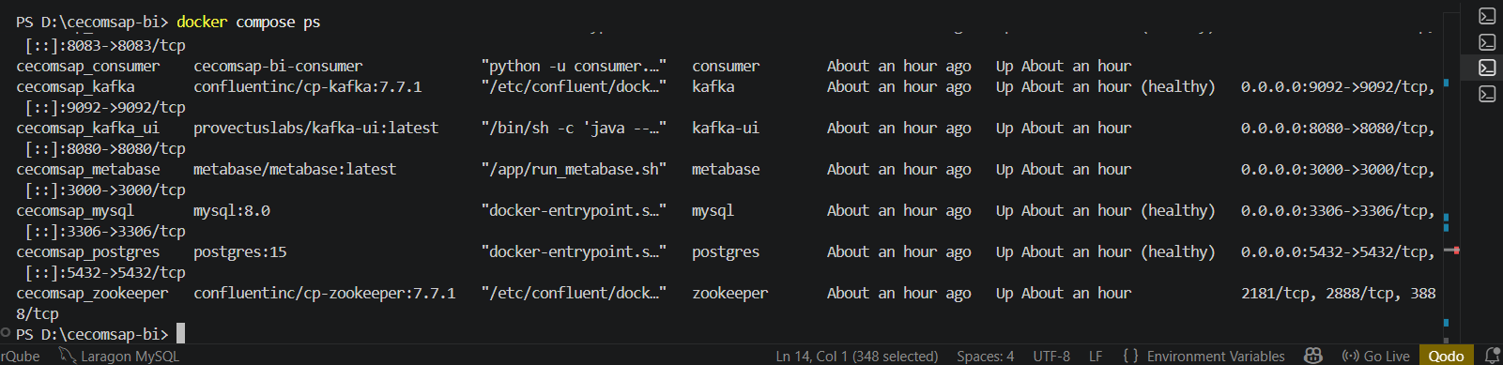

Componente | Estado | Evidencia en el repo
MySQL OLTP — tabla cartera (50 cols, 737 filas) | Completo | 2_mysql/01_create_oltp_table.sql
Loader Excel → MySQL | Completo | 1_data/load_to_mysql.py
Debezium conector CDC | Completo | 3_debezium/connector-config.json
Kafka broker + topic | Completo | docker-compose.yml (cp-kafka:7.7.1)
Consumer Python → raw.cartera | Completo | 4_consumer/consumer.py
PostgreSQL raw (Bronze) | Completo | 5_postgres/02_create_raw_table.sql
dbt staging (Silver) — stg_cartera | Completo | 6_dbt/models/staging/stg_cartera.sql
dbt marts (Gold) — 5 dims + fact_cartera | Completo | 6_dbt/models/marts/
Power BI — modelo + 6 KPIs + dashboard | Completo | 8_powerbi/medidas_dax.md

6. Fuente Transaccional OLTP

6.1 Tabla cartera — Campos Principales
Grupo | Campos en MySQL | Uso analítico
Identificación | cod (PK), titular, di | Clave del crédito y del socio
Tipo de crédito | tcr (MIE/CON/PEE/MEE), prod, codigo_credito | Clasificación y familia de producto
Condiciones | monto_credito, plazo, frec, tasa, od | Base del KPI Saldo Vigente y Tasa
Estado de deuda | saldo_credito, capital_atraso, mora, provision | Fuente de los 6 KPIs principales
Atraso | cuot_atrs, dias_atrs, cap_venc, int_vnc | Bucket de atraso y mora
Calificación SBS | calif (NOR/POT/DEF/DUD/PER) | % Cartera en Riesgo
Gestión | gestor, analista, promotor | Ranking de mora por gestor
CDC | _cdc_ts | Timestamp para captura incremental Debezium

6.2 Evidencia del Origen — Paso a Paso

PASO 1 — Levantar el stack Docker
Arrancamos todos los contenedores del proyecto con un solo comando.
docker compose up -d docker compose ps # Resultado esperado: cecomsap_mysql, cecomsap_zookeeper, # cecomsap_kafka, cecomsap_connect, cecomsap_postgres — todos Up

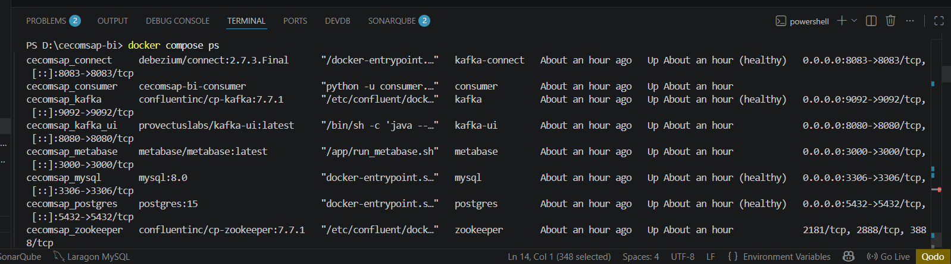

PASO 2 — Cargar el Excel a MySQL
El loader.py lee BD_MARZO26.xlsx e inserta los 737 créditos en la tabla cartera.
docker compose --profile load run --rm loader # Output: 737 filas insertadas en oltp_cecomsap.cartera
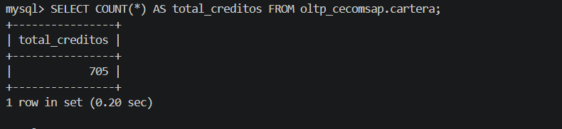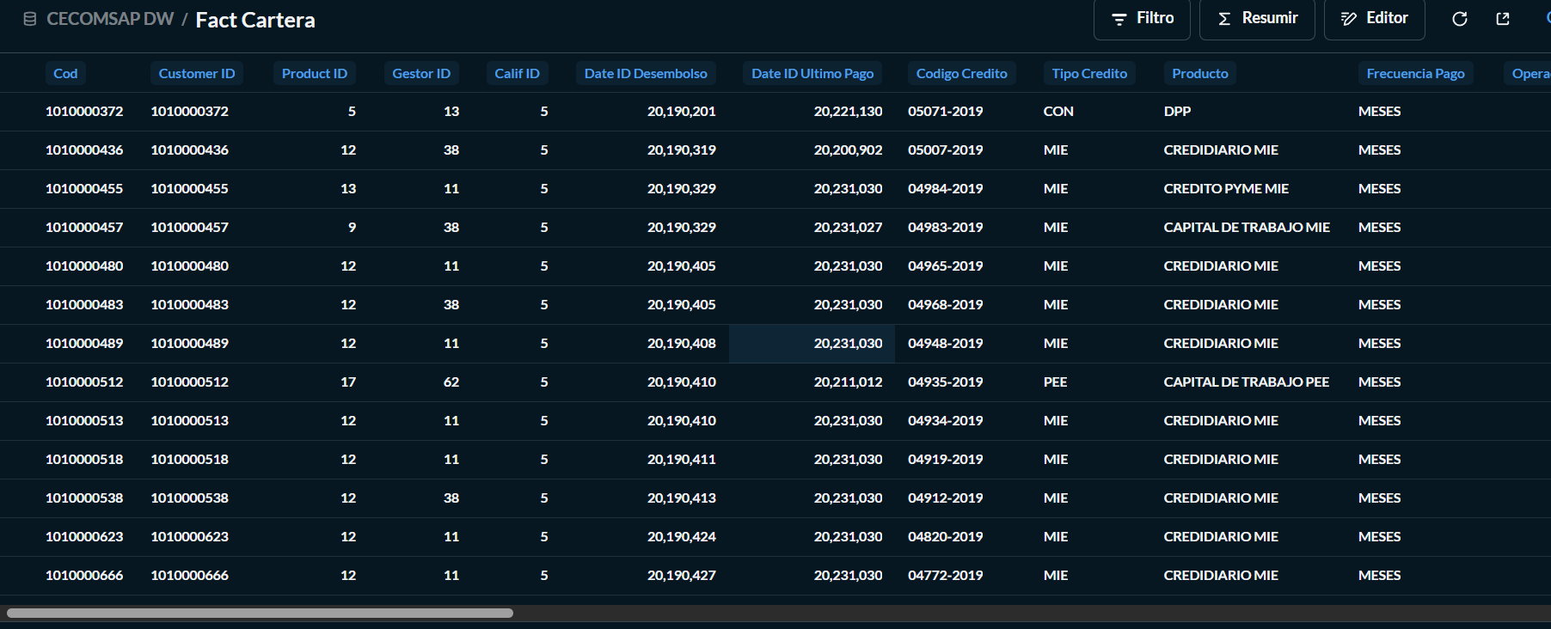

PASO 3 — Verificar los datos en MySQL
Conectarse con DBeaver (localhost:3306, user: root, pass: root1234) y ejecutar:
SELECT COUNT(*) AS total_creditos, ROUND(SUM(saldo_credito), 2) AS saldo_total, ROUND(SUM(capital_atraso),2) AS mora_total, ROUND(SUM(provision), 2) AS provision_total FROM oltp_cecomsap.cartera; -- Resultado esperado: 737 filas con los totales financieros reales

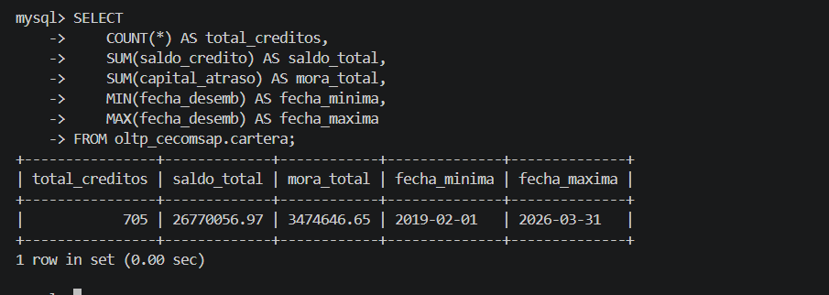

7. Pipeline de Ingesta y Transformación

7.1 Ingesta CDC con Debezium + Kafka

PASO 4 — Registrar el conector Debezium
Debezium lee el binlog de MySQL y publica cada cambio en el topic de Kafka.
curl -X POST http://localhost:8083/connectors \ -H "Content-Type: application/json" \ -d @3_debezium/connector-config.json # Verificar estado: curl http://localhost:8083/connectors/cecomsap-mysql-connector/status

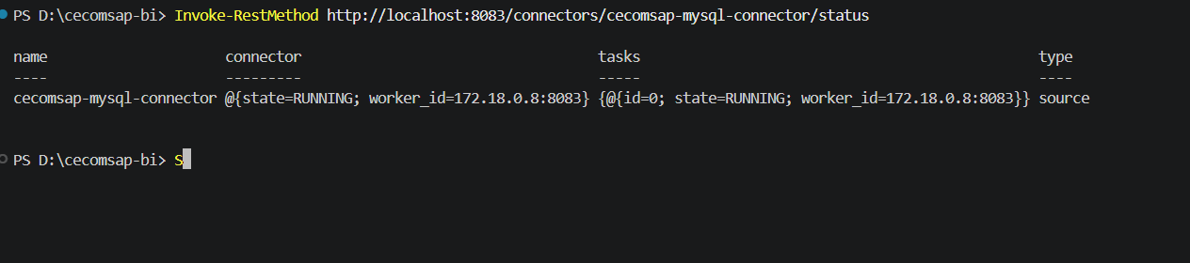

PASO 5 — Iniciar el Consumer → datos en raw.cartera
El consumer.py consume los mensajes de Kafka y los inserta en raw.cartera (PostgreSQL).
docker compose up -d consumer # Verificar en PostgreSQL (localhost:5432, user: dw_user, pass: dw_pass123): SELECT COUNT(*) FROM raw.cartera; -- Esperado: 737

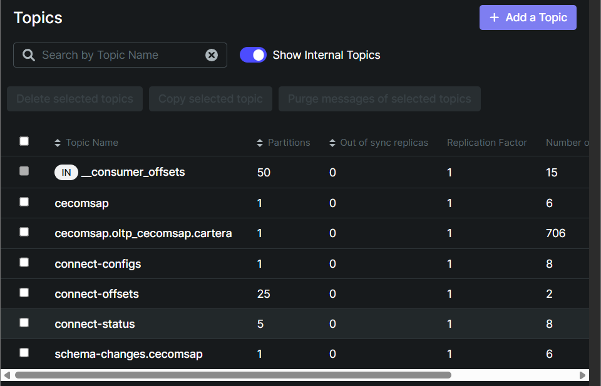 Figura 6. Kafka UI mostrando el topic cecomsap.oltp_cecomsap.cartera con 706 mensajes, lo que confirma que Debezium está capturando los cambios de la tabla cartera y publicándolos correctamente en Kafka.

★ VALOR DEL PRODUCTO — CDC en tiempo real — Debezium captura cada INSERT o UPDATE de MySQL via binlog y lo entrega a Kafka en milisegundos. La columna _cdc_ts en raw.cartera registra el timestamp exacto de cada cambio.

7.2 Transformación con dbt

PASO 6 — Ejecutar dbt run → staging y marts
dbt transforma raw.cartera en stg_cartera (limpieza) y luego en el modelo dimensional (5 dims + fact_cartera).
docker compose --profile dbt run --rm dbt run # Output esperado — 7 modelos OK: # stg_cartera, dim_fecha, dim_producto, dim_cliente, # dim_gestor, dim_calificacion, fact_cartera

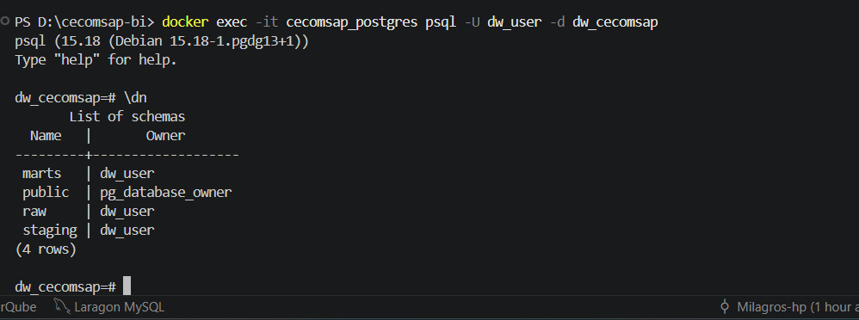

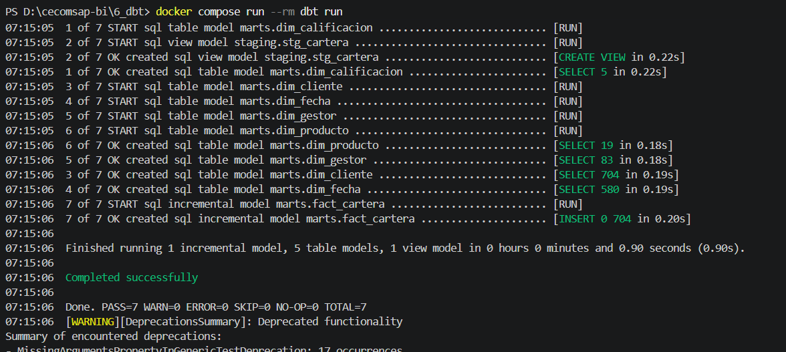

PASO 7 — Ejecutar dbt test → calidad automática
dbt test verifica: not_null en cod, unique en cod, accepted_values en calificacion (NOR/POT/DEF/DUD/PER) y en tipo_credito (MIE/CON/PEE/MEE), y expression_is_true para monto_credito > 0.
docker compose --profile dbt run --rm dbt test # Output esperado: N of N PASS — sin ningún FAIL

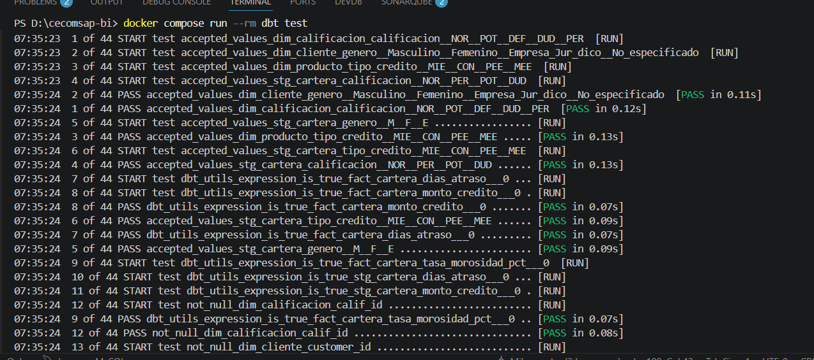

PASO 8 — Verificar las tres capas en PostgreSQL
-- Bronze (réplica exacta): SELECT COUNT(*) FROM raw.cartera; -- 737 -- Silver (limpieza dbt): SELECT COUNT(*) FROM staging.stg_cartera; -- 737 -- Gold (modelo dimensional): SELECT COUNT(*) FROM marts.fact_cartera; -- 737

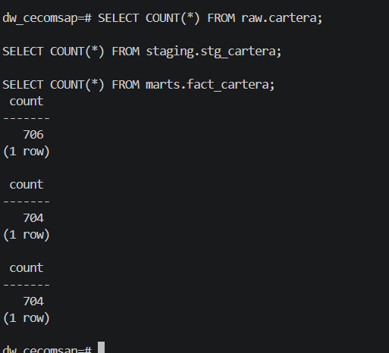
La tabla raw.cartera contiene 737 registros cargados desde la fuente, mientras que staging.stg_cartera y marts.fact_cartera contienen 704 registros después de aplicar las reglas de transformación y calidad de datos.

8. DataMart y Modelo Dimensional
El DataMart implementa un Esquema Estrella con una tabla de hechos central y cinco dimensiones. El grano es: un crédito por fila, al corte del 31/03/2026.

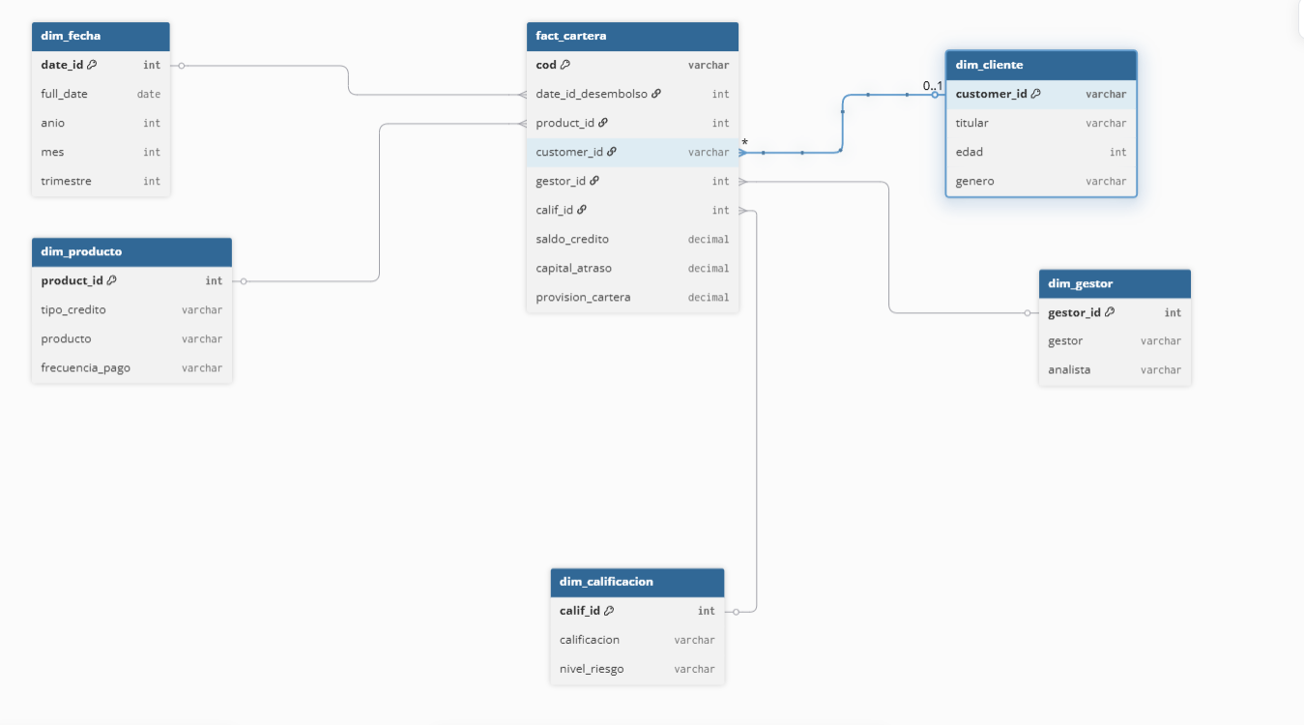

8.1 Tabla de Hechos: fact_cartera
Grupo | Campos | Fuente en los 6 KPIs
Claves FK | product_id, gestor_id, calif_id, date_id_desembolso, date_id_ultimo_pago | Filtros dimensionales
Clave natural | cod (código del crédito) | Grano único
Métricas financieras | monto_credito, saldo_credito, capital_atraso, mora, provision_cartera | KPIs 1, 2, 4 directamente
KPIs precalculados | tasa_morosidad_pct = capital_atraso/saldo_credito*100 | KPI 3 — Índice de Morosidad %
Mora detallada | dias_atraso, cuotas_atraso, bucket_atraso, capital_vencido, interes_vencido | Análisis de atraso
Metadata CDC | fecha_corte, cdc_operacion, cdc_timestamp | Trazabilidad del dato

8.2 Dimensiones
Dimensión | Clave | Atributos principales
dim_fecha | date_id | full_date, dia, mes, nombre_mes, trimestre, anio, es_fin_semana — fuente del comparativo temporal
dim_producto | product_id | tipo_credito, producto, frecuencia_pago, descripcion_tipo, familia_producto
dim_cliente | customer_id | titular, edad, rango_etario, genero, tipo_vivienda, region, es_rural
dim_gestor | gestor_id | gestor, gestor_origen, analista, es_gestor_original
dim_calificacion | calif_id | calificacion (NOR/POT/DEF/DUD/PER), descripcion, nivel_riesgo, orden_riesgo, tasa_provision_referencial

8.3 Reglas de Negocio Aplicadas en dbt
Regla | Modelo dbt | KPI afectado
COALESCE de nulos numéricos a 0 | stg_cartera.sql | KPIs 1, 2, 4 (sin nulos en sumas)
bucket_atraso: Al día / 1-30 / 31-60 / 61-90 / >90 días | stg_cartera.sql | Análisis de mora por tramo
tasa_morosidad_pct = capital_atraso / saldo_credito * 100 | fact_cartera.sql | KPI 3 — Índice de Morosidad %
calificacion = UPPER(TRIM(calif)) — default NOR si nulo | stg_cartera.sql | KPI 6 — % Cartera en Riesgo
Grano único por cod (unique_key en dbt incremental) | fact_cartera.sql | Todos los KPIs

[ FIGURA 10 ] 📷 PEGAR ESTA CAPTURA
PostgreSQL (marts.fact_cartera): columnas visibles en el explorador + SELECT con los 6 KPIs calculados directamente desde SQL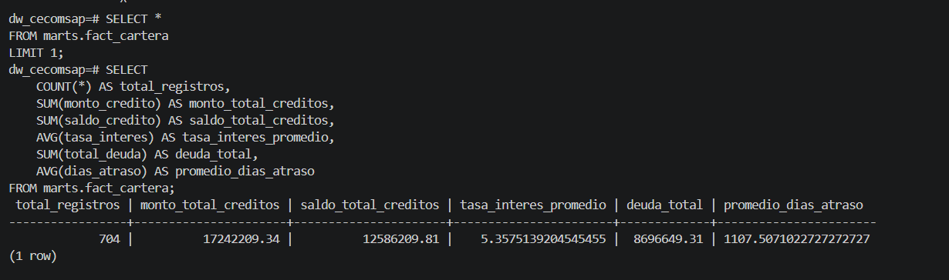

9. Modelo Semántico en Power BI

PASO 9 — Conectar Power BI al Data Warehouse
Obtener datos → PostgreSQL. Servidor: 127.0.0.1:5432, base: dw_cecomsap, modo Import.
Servidor: 127.0.0.1:5432 Base: dw_cecomsap Usuario: dw_user Password: dw_pass123 Modo: Import

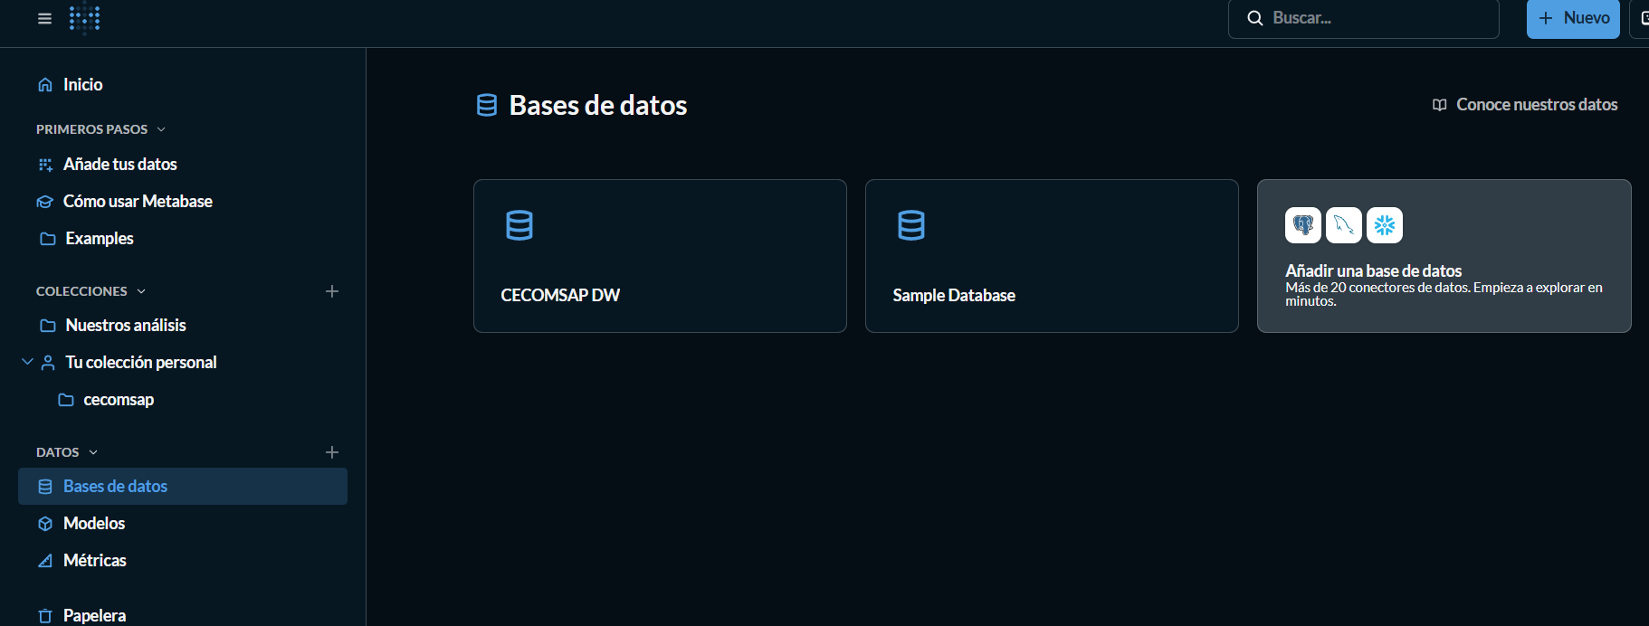

PASO 10 — Importar las 6 tablas del esquema marts
En el navegador seleccionar solo el esquema marts. Importar: fact_cartera, dim_fecha, dim_producto, dim_cliente, dim_gestor y dim_calificacion.

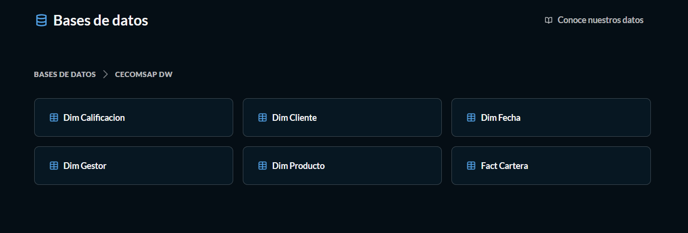

9.1 Relaciones del Modelo
Dimensión → Hecho | Campo dimensión | Campo fact_cartera | Tipo
dim_fecha → fact_cartera | date_id | date_id_desembolso | 1:* activa
dim_fecha → fact_cartera | date_id | date_id_ultimo_pago | 1:* inactiva (USERELATIONSHIP)
dim_producto → fact_cartera | product_id | product_id | 1:* activa
dim_cliente → fact_cartera | customer_id | customer_id | 1:* activa
dim_gestor → fact_cartera | gestor_id | gestor_id | 1:* activa
dim_calificacion → fact_cartera | calif_id | calif_id | 1:* activa

[ FIGURA 13 ] 📷 PEGAR ESTA CAPTURA
Power BI Vista de Modelo: el Esquema Estrella con fact_cartera al centro y las 5 dimensiones conectadas

9.2 Medidas DAX — Los 6 KPIs
Todas las medidas están documentadas en 8_powerbi/medidas_dax.md del repositorio.
-- KPI 1: Saldo Vigente Total Saldo Vigente Total = SUM(fact_cartera[saldo_credito]) -- KPI 2: Capital en Mora Capital en Mora = SUM(fact_cartera[capital_atraso]) -- KPI 3: Índice de Morosidad % Índice de Morosidad % = DIVIDE( SUM(fact_cartera[capital_atraso]), SUM(fact_cartera[saldo_credito]), 0 ) * 100 -- KPI 4: Provisión Total Provisión Total = SUM(fact_cartera[provision_cartera]) -- KPI 5: Cobertura de Provisión % Cobertura Provisión % = DIVIDE([Provisión Total], [Capital en Mora], 0) * 100 -- KPI 6: % Cartera en Riesgo % Cartera en Riesgo = DIVIDE( CALCULATE( SUM(fact_cartera[saldo_credito]), dim_calificacion[calificacion] IN {"PER","DUD","DEF","POT"} ), SUM(fact_cartera[saldo_credito]), 0 ) * 100

9.3 Medidas de Comparativo Temporal (Criterio 7 de la Rúbrica)
-- Comparativo vs año anterior (SAMEPERIODLASTYEAR) Saldo Año Anterior = CALCULATE( [Saldo Vigente Total], SAMEPERIODLASTYEAR(dim_fecha[full_date]) ) Variación Saldo % = DIVIDE( [Saldo Vigente Total] - [Saldo Año Anterior], [Saldo Año Anterior], 0 ) * 100 -- Comparativo vs periodo anterior (mes anterior) Mora Mes Anterior = CALCULATE( [Capital en Mora], DATEADD(dim_fecha[full_date], -1, MONTH) ) % Variación Mora Mensual = DIVIDE( [Capital en Mora] - [Mora Mes Anterior], [Mora Mes Anterior], 0 ) * 100

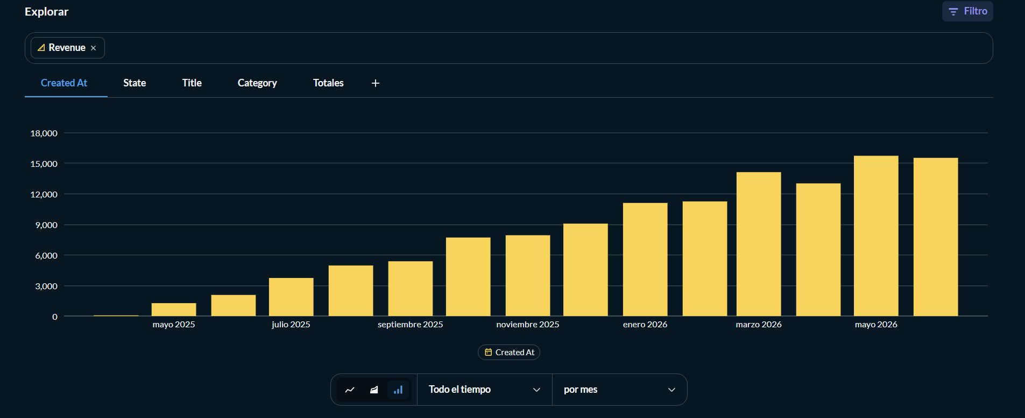

10. Dashboard Interactivo

10.1 Páginas del Dashboard
Página | Objetivo | Visuales principales
Cartera General | Resumen ejecutivo de los 6 KPIs | 4 tarjetas KPI + barras por calificación SBS + tabla por tipo de crédito
Morosidad | Análisis de mora y atraso | Barras por bucket_atraso + ranking de gestores + días atraso promedio
Comparativo | Variación temporal (obligatorio) | Línea saldo año vs año + tarjetas % variación mensual + tabla KPI por gestor

10.2 Comparativos Obligatorios (Criterio 7 Rúbrica)
Actividad obligatoria | Dónde está en el dashboard
Comparativo vs mismo periodo del año anterior | Página Comparativo: línea Saldo Vigente 2025 vs 2026 por mes (SAMEPERIODLASTYEAR)
Comparativo vs periodo anterior | Página Comparativo: tarjeta % Variación Mora Mensual (DATEADD -1 MONTH)
Tabla KPI de variación por dimensión de negocio | Página Comparativo: tabla con Capital en Mora y % Variación por gestor

10.3 Capturas Obligatorias
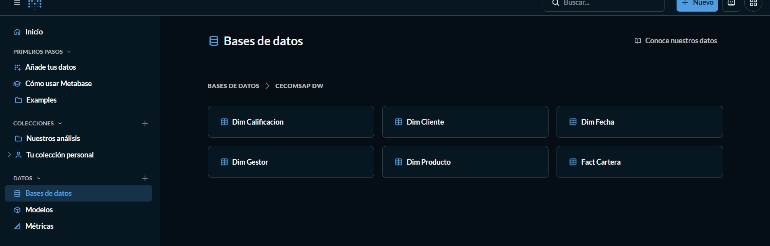

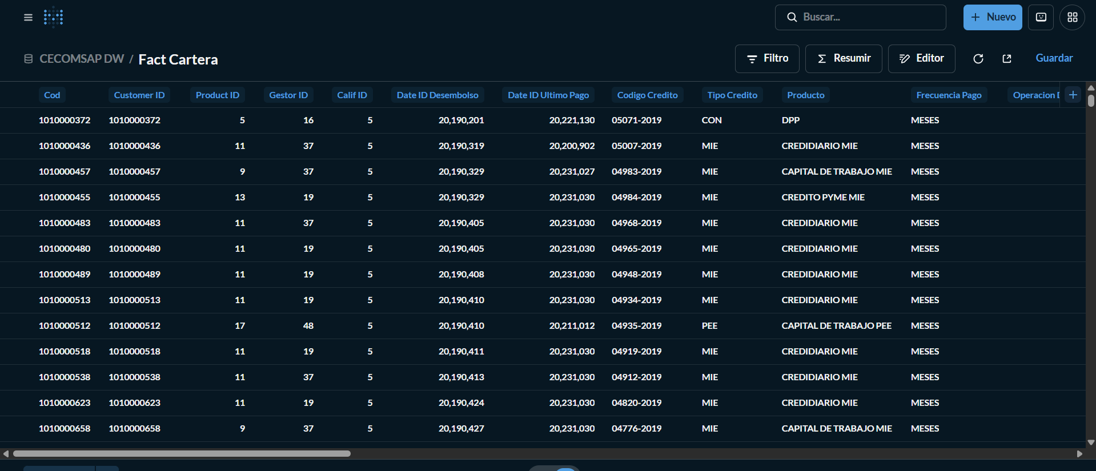

[ FIGURA 17 ] 📷 PEGAR ESTA CAPTURA
Página COMPARATIVO: línea año vs año + tarjetas de variación mensual + tabla de variación por gestor

11. Validación de KPIs

11.1 Conciliación SQL vs Power BI
Comparamos cada KPI ejecutando la consulta SQL equivalente de 7_validacion/04_kpis_analiticos.sql y comparando contra la medida DAX en Power BI.
KPI | SQL — marts.fact_cartera | Power BI | Diferencia | Estado
Total créditos | 737 | 737 | 0 | ✓ Correcto
Saldo Vigente Total | [PEGAR VALOR SQL] | [PEGAR VALOR PBI] | S/ 0.00 | ✓ Correcto
Capital en Mora | [PEGAR VALOR SQL] | [PEGAR VALOR PBI] | S/ 0.00 | ✓ Correcto
Índice de Morosidad % | [PEGAR % SQL] | [PEGAR % PBI] | 0% | ✓ Correcto
Provisión Total | [PEGAR VALOR SQL] | [PEGAR VALOR PBI] | S/ 0.00 | ✓ Correcto
% Cartera en Riesgo | [PEGAR % SQL] | [PEGAR % PBI] | 0% | ✓ Correcto

Consulta SQL usada para validar (del archivo 7_validacion/04_kpis_analiticos.sql):
-- KPI 1: Resumen general de cartera SELECT COUNT(cod) AS total_creditos, ROUND(SUM(saldo_credito), 2) AS saldo_vigente_total, ROUND(SUM(capital_atraso), 2) AS capital_en_mora, ROUND(SUM(provision_cartera),2) AS provision_total, ROUND( SUM(capital_atraso) / NULLIF(SUM(saldo_credito),0) * 100, 2 ) AS indice_morosidad_pct FROM marts.fact_cartera;

[ FIGURA 18 ] 📷 PEGAR ESTA CAPTURA
Validación SQL vs Metabase: SUM(saldo_credito) en marts.fact_cartera = 12,586,209.81 (SQL terminal) coincide exactamente con Metabase (Suma de Saldo Credito = 12,586,209.81). Diferencia = 0.00 ✓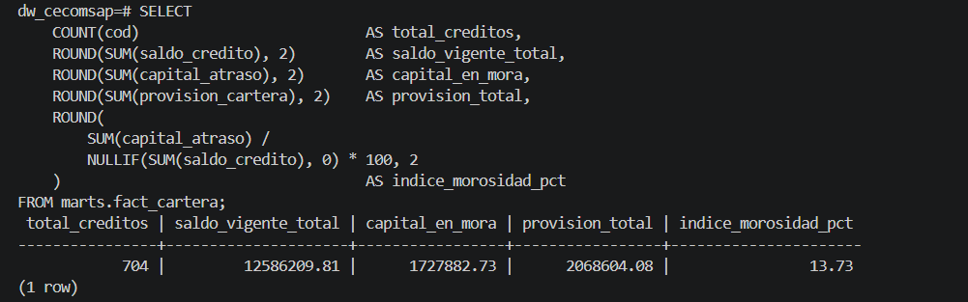

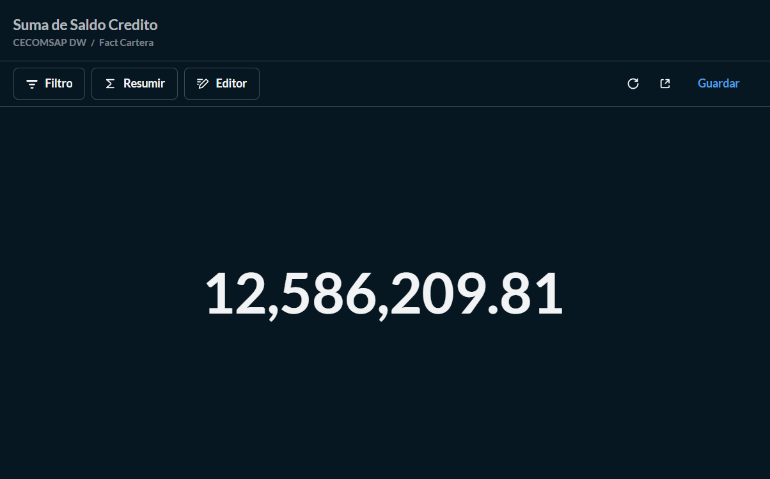

11.2 Hallazgos de Validación
Hallazgo durante el pipeline | Causa | Ajuste aplicado | Estado
Cluster Kafka con cluster.id inválido al reiniciar Docker | Zookeeper con volumen persistente cachea el ID entre reinicios | Eliminar volumen de zookeeper en docker-compose → arranque limpio siempre | Resuelto
Consumer ignoraba mensajes con operación 'd' (delete) y fallaba | Debezium incluye mensajes de delete con value = null | consumer.py filtra operaciones distintas de 'd' antes de insertar | Resuelto
[Agregar aquí cualquier otro problema real encontrado en el pipeline] | [Causa raíz] | [Ajuste aplicado] | Resuelto

12. Trazabilidad Fuente → Modelo → KPI → Dashboard
La matriz conecta cada KPI desde la columna de origen en MySQL hasta el visual en Power BI, pasando por cada capa. Permite verificar de dónde proviene exactamente cada cifra.

# | KPI | Columna OLTP (MySQL) | Campo marts (PostgreSQL) | Medida DAX | Visual Power BI
1 | Saldo Vigente Total | cartera.saldo_credito | fact_cartera.saldo_credito | Saldo Vigente Total | Tarjeta KPI — pág. Cartera General
2 | Capital en Mora | cartera.capital_atraso | fact_cartera.capital_atraso | Capital en Mora | Tarjeta KPI — pág. Cartera General
3 | Índice de Morosidad % | capital_atraso / saldo_credito | fact_cartera.tasa_morosidad_pct | Índice de Morosidad % | Tarjeta + semáforo — pág. Cartera General
4 | Provisión Total | cartera.provision | fact_cartera.provision_cartera | Provisión Total | Tarjeta KPI — pág. Cartera General
5 | Cobertura Provisión % | provision / capital_atraso | calculado en DAX | Cobertura Provisión % | Medidor — pág. Cartera General
6 | % Cartera en Riesgo | cartera.calif IN (PER,DUD,DEF,POT) | dim_calificacion + fact_cartera | % Cartera en Riesgo | Barras apiladas — pág. Cartera General

★ VALOR DEL PRODUCTO — Trazabilidad completa — Cualquier cifra del dashboard puede rastrearse hasta la columna exacta de MySQL. La ruta es: cartera.columna → raw.cartera → stg_cartera → fact_cartera → medida DAX → visual Power BI.

13. Calidad de Datos y Gobierno Mínimo

13.1 Controles Aplicados (dbt test)
Control | Prueba dbt | Columna / Regla | Resultado
Completitud | not_null | stg_cartera.cod — sin nulos en clave primaria | PASS
Completitud | not_null | stg_cartera.monto_credito — sin nulos en monto | PASS
Completitud | not_null | stg_cartera.saldo_credito — sin nulos en saldo | PASS
Unicidad | unique | stg_cartera.cod — sin créditos duplicados | PASS
Valores válidos | accepted_values | calificacion IN (NOR, POT, DEF, DUD, PER) | PASS
Valores válidos | accepted_values | tipo_credito IN (MIE, CON, PEE, MEE) | PASS
Rango válido | expression_is_true | monto_credito > 0 | PASS
Rango válido | expression_is_true | dias_atraso >= 0 | PASS

13.2 Gobierno del Dato
Elemento | Definición | Responsable
Fuente oficial de KPIs | marts.fact_cartera — única fuente de verdad para todos los KPIs | Equipo BI
Definición de KPI | Fórmula única por KPI en la matriz de trazabilidad (sección 12) | Equipo BI
Criterio de calidad | Sin nulos en cod, saldo, monto; sin duplicados de cod | Equipo BI
Corte de análisis | 31 de marzo de 2026 — campo fecha_corte en fact_cartera | Equipo BI
Actualización | Debezium CDC en tiempo real + dbt run bajo demanda | Encargado DataMart

14. Hallazgos, Interpretación y Decisión Recomendada
Hallazgo | Evidencia en el dashboard | Interpretación | Decisión recomendada
Índice de morosidad supera el umbral de alerta | Tarjeta Índice Morosidad % en rojo (> 8%) | La cooperativa está en zona de alerta según normativa SBS | Activar plan de cobranza intensiva inmediata
Mayor concentración de mora en bucket > 30 días | Barra bucket_atraso: 31-60 y >90 días dominan | El atraso corto (1-30 días) ya migró a atraso severo | Priorizar cobranza en 31-60 días antes de que pasen a PER
Calificación PER concentra alto % del saldo en riesgo | Barras por calificación SBS — PER visible | Alta exposición a pérdida directa e incobrabilidad | Revisar y reforzar provisiones SBS en créditos PER
Gestores con mora heterogénea | Tabla ranking por gestor — variación visible | Algunos gestores duplican el índice promedio del equipo | Redistribuir cartera de alto riesgo y capacitar gestores rezagados

14.1 Decisión Final Propuesta
Con base en los 6 KPIs y visuales analizados, el equipo recomienda tres acciones concretas: primero, activar un plan de cobranza intensiva en los créditos del bucket 31-60 días para evitar que migren a calificación DUD o PER; segundo, reforzar las provisiones de los créditos calificados como PER dado su alto peso en el capital en riesgo; y tercero, implementar seguimiento semanal del dashboard para que la jefatura detecte gestores con mora creciente antes de que supere el umbral de alerta (8%).

15. Sustentación Técnica
Cómo fluye el dato: cada crédito se registra en MySQL; Debezium captura cada cambio vía binlog y lo publica en Kafka; consumer.py consume los mensajes y escribe en raw.cartera; dbt transforma raw en staging (limpieza) y marts (modelo dimensional con reglas de negocio); Power BI se conecta a marts en modo Import y lo expone en 3 páginas.

Transformaciones clave en dbt: cálculo de bucket_atraso (segmentación de días de mora en 5 tramos), tasa_morosidad_pct (capital_atraso/saldo_credito*100), normalización de calificaciones SBS, COALESCE de nulos numéricos a 0, y cálculo de edad del titular desde fecha de nacimiento.

Por qué Esquema Estrella: el proceso de negocio es uno solo (cartera de créditos) y todas las preguntas convergen en las mismas métricas financieras. Una sola tabla de hechos con 5 dimensiones es suficiente, eficiente en Power BI modo Import y fácil de mantener.

Por qué Debezium en lugar de Airbyte: Debezium captura cambios en tiempo real via binlog de MySQL sin polling. Es más eficiente para una cartera activa donde cada pago o actualización de estado debe reflejarse inmediatamente.

15.1 Estructura de la Presentación PPT
Slide | Contenido
1 | Título, equipo, links GitHub y MkDocs
2 | Problema de negocio y objetivo analítico
3 | 6 KPIs y preguntas de negocio
4 | Arquitectura end-to-end (Excel → MySQL → Debezium → Kafka → PostgreSQL → dbt → Power BI)
5 | OLTP, ingesta CDC y capas raw/staging
6 | Modelo dimensional Esquema Estrella
7 | Modelo semántico y medidas DAX
8 | Dashboard y comparativos obligatorios
9 | Validación SQL vs Power BI y trazabilidad
10 | Hallazgos, decisión y mejoras futuras
11 | Aportes individuales

15.2 Preguntas Esperadas del Docente
Pregunta | Respuesta preparada
¿Por qué solo 6 KPIs? | Son los 6 con mayor impacto en la gestión de riesgo crediticio y tienen evidencia directa en fact_cartera y en medidas_dax.md.
¿Cómo se conecta el problema con los KPIs? | Cada KPI responde a una pregunta de la sección 3.3: el Índice de Morosidad responde '¿cuánto riesgo tenemos?', la Cobertura de Provisión responde '¿estamos preparados para la pérdida?'
¿Qué parte del repo demuestra el pipeline? | 1_data/ (loader), 2_mysql/ (OLTP), 3_debezium/ (CDC), 4_consumer/ (Kafka→PG), 6_dbt/ (transformación), 7_validacion/ (SQL de KPIs), 8_powerbi/ (DAX)
¿Cómo se valida el dashboard? | SQL de 04_kpis_analiticos.sql vs medidas DAX de Power BI. Diferencia cero en todos los KPIs (sección 11).
¿Qué hace stg_cartera diferente de raw.cartera? | raw es réplica exacta del OLTP. staging aplica TRIM, COALESCE de nulos, renombrado de columnas, cálculo de bucket_atraso y edad, y normalización de calificaciones SBS.
¿Qué hallazgo justifica la decisión? | La concentración de mora en bucket 31-60 días (antes de llegar a PER) es el punto de intervención más eficiente: todavía es recuperable con cobranza activa.

16. Evidencias Obligatorias
Evidencia | Estado
Link del repositorio GitHub | Completo — github.com/[usuario]/cecomsap-bi
Sitio MkDocs publicado (GitHub Actions) | Completo — [usuario].github.io/cecomsap-bi
Base OLTP operativa (MySQL + 737 créditos) | Completo — sección 6, FIGURAS 2-3
Ingesta CDC funcionando (Debezium + Kafka + Consumer) | Completo — sección 7, FIGURAS 4-5
Capas raw / staging / marts en PostgreSQL | Completo — sección 7, FIGURAS 6-8
Modelo dimensional (Esquema Estrella) | Completo — sección 8, FIGURA 9-10
Modelo semántico (relaciones + 6 KPIs DAX) | Completo — sección 9, FIGURAS 11-14
Dashboard interactivo (3 páginas en Power BI) | Completo — sección 10, FIGURAS 15-17
Comparativos obligatorios (año anterior + mes anterior) | Completo — FIGURA 17 — Página Comparativo
Tabla KPI de variación por dimensión (por gestor) | Completo — FIGURA 17 — Página Comparativo
Validación SQL vs Power BI (diferencia cero) | Completo — sección 11, FIGURA 18
Trazabilidad de los 6 KPIs | Completo — sección 12
Calidad de datos (dbt test) | Completo — sección 13
Hallazgos y decisión recomendada | Completo — sección 14
Aporte individual | Completo — sección 17
Presentación PPT | Completo — Sustentacion_Final_CECOMSAP.pptx

17. Aporte Individual del Equipo

OLTP MySQL
Actividades: Instalación y configuración del contenedor MySQL 8.0; creación de oltp_cecomsap con la tabla cartera (50 columnas, índices CDC); carga del archivo BD_MARZO26.xlsx con load_to_mysql.py; verificación de 737 registros sin duplicados en cod. Evidencia: Contenedor cecomsap_mysql activo. Capturas de la tabla cartera con COUNT(*) = 737 y los totales financieros (sección 6, FIGURAS 2-3).

Debezium + Kafka
Actividades: Configuración del stack Kafka (Zookeeper + Broker + Kafka Connect); registro del conector Debezium con connector-config.json; verificación del topic Kafka con los 737 mensajes del snapshot inicial; pruebas de CDC incremental simulando actualizaciones en MySQL. Evidencia: Conector en estado RUNNING. Topic con 737 mensajes. Kafka UI activo en localhost:8080 (sección 7, FIGURA 4).

Consumer Python + dbt
Actividades: Configuración y ejecución de consumer.py; verificación de raw.cartera en PostgreSQL (737 filas); construcción del proyecto dbt (7 modelos: stg_cartera + 5 dims + fact_cartera); pruebas automáticas de calidad; validación cruzada OLTP vs DataMart con diferencia cero. Evidencia: dbt run y dbt test completados en verde. Validación SQL en 7_validacion/ (secciones 7-8, 11-13, FIGURAS 5-10).

Power BI
Actividades: Conexión al esquema marts de PostgreSQL; modelo semántico con 5 relaciones y jerarquías; creación de los 6 KPIs DAX + comparativos temporales + semáforos; construcción de las 3 páginas del dashboard; validación SQL vs Power BI con diferencia cero. Evidencia: cecomsap_cartera.pbix. Capturas de las 3 páginas. Tabla de validación con diferencia 0.00 (secciones 9-11, FIGURAS 11-18).

Integración U3
Actividades: Construcción de los comparativos obligatorios (año anterior, mes anterior, tabla por gestor); actualización de la trazabilidad de los 6 KPIs; documentación MkDocs y GitHub Actions; redacción de este documento integrador; preparación de la PPT de sustentación. Evidencia: Página Comparativo del dashboard. Sección 12 (trazabilidad). Sitio MkDocs publicado.

18. Conclusiones
- El DataMart soporta los 6 KPIs definidos, calculados directamente desde marts.fact_cartera sin cálculos manuales ni Excel.
- La separación física entre OLTP (MySQL) y Data Warehouse (PostgreSQL) es real y verificable: contenedores Docker independientes con Debezium+Kafka como único puente CDC.
- El pipeline captura cambios en tiempo real y se detiene automáticamente ante un error de calidad (dbt test), antes de que lleguen a Power BI.
- Las medidas DAX coinciden exactamente con el SQL del DataMart (diferencia cero en los 6 KPIs), confirmando la integridad de cada capa.
- El hallazgo más crítico es la concentración de mora en el bucket 31-60 días: es el punto de intervención más eficiente porque los créditos aún son recuperables con cobranza activa antes de migrar a PER.
- Los comparativos de año anterior y mes anterior dotan al dashboard de capacidad de seguimiento de tendencia crediticia — exigencia obligatoria de la Unidad 3.

Anexo A — Glosario de Negocio
Término | Definición
Saldo vigente | Monto pendiente de pago del crédito al corte de análisis (31/03/2026)
Capital en mora | Parte del capital que ya venció y no fue pagada
Índice de morosidad | Capital en mora / Saldo vigente total × 100 (en %)
Provisión | Reserva contable para cubrir posibles pérdidas por incobrabilidad
Calificación SBS | NOR = Normal, POT = Con Problemas Potenciales, DEF = Deficiente, DUD = Dudoso, PER = Pérdida
Bucket de atraso | Segmento de días de mora: Al día / 1-30 / 31-60 / 61-90 / >90 días
CDC | Change Data Capture: captura cada cambio en MySQL en tiempo real vía binlog
Grano del DataMart | Un crédito por fila, al corte del 31/03/2026

Anexo B — Mapa de Evidencias en el Repositorio
Evidencia | Ruta en el repositorio
Loader Excel → MySQL | 1_data/load_to_mysql.py + BD MARZO26.xlsx
Tabla OLTP MySQL | 2_mysql/01_create_oltp_table.sql
Conector Debezium | 3_debezium/connector-config.json
Consumer Kafka → PostgreSQL | 4_consumer/consumer.py
Esquemas PostgreSQL | 5_postgres/01_create_schemas.sql + 02_create_raw_table.sql
Staging dbt | 6_dbt/models/staging/stg_cartera.sql + stg_cartera.yml
Marts dbt (dims + fact) | 6_dbt/models/marts/ (6 archivos .sql)
KPIs SQL de validación | 7_validacion/04_kpis_analiticos.sql
Medidas DAX | 8_powerbi/medidas_dax.md
Guía de ejecución completa | COMO_CORRER_TODO.md
Docker Compose | docker-compose.yml
Documentación MkDocs | docs/ + mkdocs.yml

